Thème 1 : Sociétés et environnements : des équilibres fragiles
Problématiques emboîtées : l’une permet la compréhension de l’autre
Chapitre 1. Sociétés et environnements : des équilibres fragiles
La 1ère problématique est issue d’un questionnement du sujet et notamment des termes du sujet.
En quoi les équilibres entre les sociétés et leur environnement sont-ils fragiles ?
Nous allons questionner les sociétés face au changement global
La problématique suivante engage l’EDC ou le chapitre selon le parcours choisi, elle est issue de la lecture d’une vidéo (France 24 du 30 novembre 2015), d’un travail de questionnement sur la vidéo elle-même (compétences de l’étude critique d’un doc) et la transposition des relevés d’information à 3 niveaux de compétences de réflexion sous forme de schémas. Fiche 1.

3 parcours possible autour de le l’étude de cas du Bangladesh. Faire un choix selon l’envie, selon le temps dsiponible.

En quoi l’équilibre entre société et milieu à l’échelle d’un pays, le Bangladesh, est-il mis en question par un phénomène global de réchauffement climatique ? (Problématique 2)
Parcours court
avec exemple
Parcours court avec vidéo
Parcours long
avec EDC

- Les effets du changement climatique sur un espace densément peuplé. EDC en travail de groupe puis reprise en cours classique

- Espace à risques et sous pression (contexte géographique)
Société vulnérable
Aléas naturels | Aléas technologiques
Liés aux conditions géographiques du pays | Liés à des facteurs anthropiques
Pression sur une ressource majeure
L’eau – modification de la pression sur la pêche

- Vulnérabilité des habitants accentuée par des facteurs aggravants
Équilibres entre société et environnement fragilisés par une exposition aux risques de +/+ forte, pays pauvre, pop° augmente rapidement, accélération avec le changement climatique

Grille de lecture sous forme d’un schéma construite au rythme de l’EDC Croquis construit en bilan de l’EDC
Amplificateurs de vulnérabilité
Croissance de la pop° | Échelle nationale/Impact local
Changement climatique | Échelle mondiale/impact global et local
Niveau de développement | Échelle nationale/Impact local

- Quelle résilience ? quelles réponses ? A quelles échelles ?
Equilibre fragile – Gestion durable à interroger
(Nouvelles) Relations entre sociétés et environnement complexes et sous multiples interactions, plusieurs échelles

Stratégies des populations locales | Echelle locale/ mondiale
Aménagements et infrastructures pour réduire les risques | Échelle nationale/Impact local et international
Acteurs à plusieurs échelles | Échelles multiples/ impact local
- Grille de lecture de la vulnérabilité (schéma A)
- Croquis de synthèse (croquis B)

Le corps du chapitre est problématisé à la suite de l’EDC ou l’exemple dans une transposition à l’échelle mondiale. L’idée est de montrer que les sociétés, selon leurs dynamiques démographiques et spatiales, leurs modes et niveaux de développement, s’adaptent de manière différenciée à la fragilisation des milieux. Les facteurs de vulnérabilité à questionner sont ceux liés au changement climatique, à la croissance de la demande en ressources et aux capacités d’adaptation (notion de résilience) dans un contexte de risque global (interrelation entre société et milieu et entre global et local, dans tous les domaines ….)

Schéma A
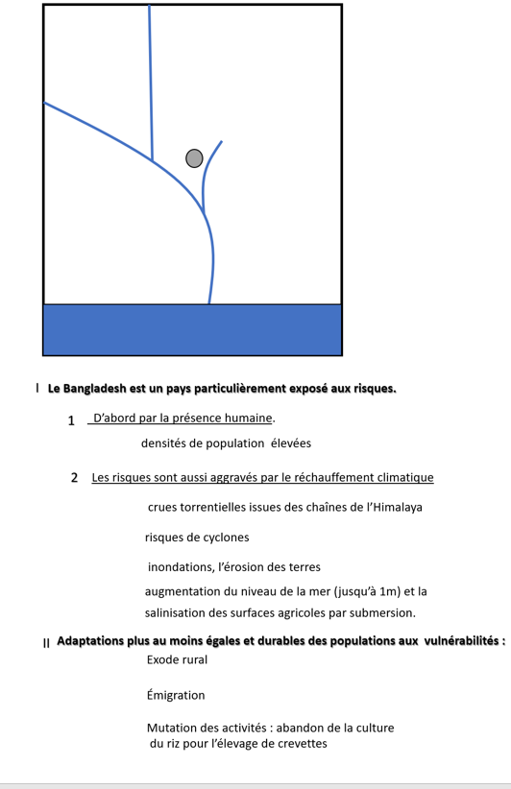
Schéma B
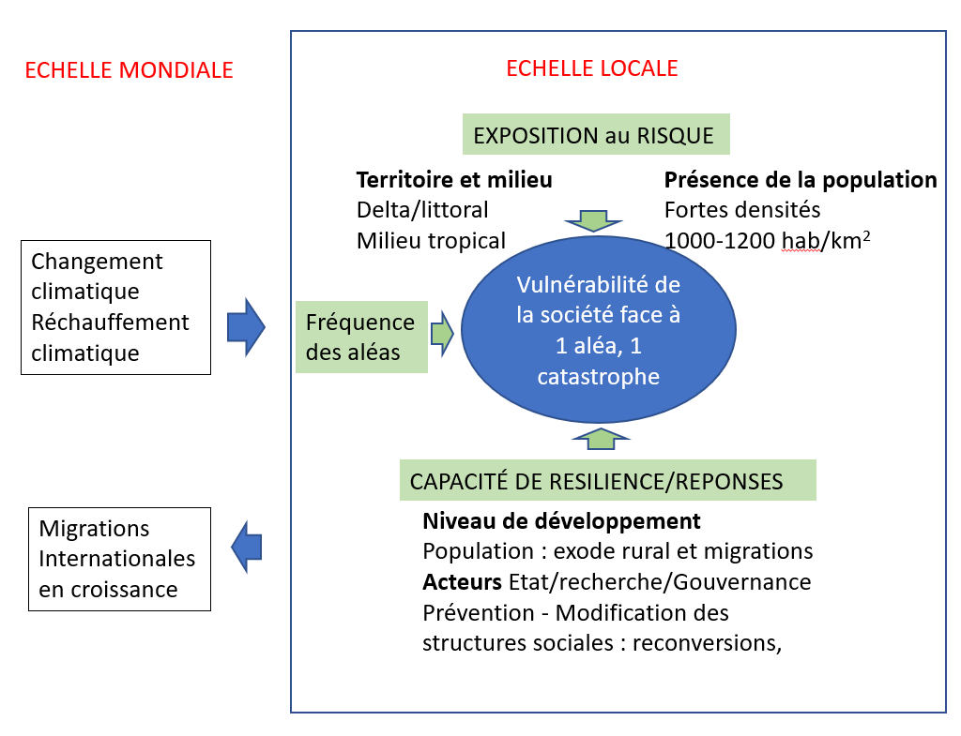

Dans quelle mesure la pression croissante sur les milieux augmente-t-elle la vulnérabilité des sociétés ? (Problématique 3)
- Pression croissante sur les milieux par l’augmentation de la demande en ressources majeures : exemple de l’eau
1) Des milieux sous pression : de plus en plus de besoins en eau…
- Liés aux dynamiques de croissance démographique
- Liés aux dynamiques de développement : niveau de vie et urbanisation
et liés à la mutation des activités humaines
Choix de n’exposer qu’une ressource à l’étude
Modification et croissance des besoins en 1 ressource majeure sous la pression anthropique alors même que ressource inégalement répartie
2) …………. qui créent des tensions et impactent les milieux
- Croissance des risques : stress hydrique, pénurie, pollution
- fragilisation des milieux et agravation de la vulnérabilité avec changement climatique
- Partage de la ressource : tensions à toutes les échelles (échelle locale exemple de l’Imperial Valley en Californie ou fleuve Colorado) (échelle mondiale : carte des tensions géopolitiques)
Pression sur les milieux et les ressources qui vulnérabilité des sociétés

3) Quelles solutions ? Accès à la ressource et gestion variable selon les sociétés

Par la gestion de l’offre | Par la gestion de la demande | Par coopération et vision  globale
Aménagements pour améliorer  L’accès : barrage,  Désalinisation | Aménagements-méthodes pour  réduire impact et prélèvements :  répartition, techniques d’irrigation, transformations  des modes de prod° (élevage par exemple) | Actions/décisions internationales  ONU, BM, ONG…  COP 21 etc… Conventions…
Impact sur les milieux à  interroger : nouveaux risques,  fragilisation  des milieux possible, croissance de  l’exploitation des ressources  (exemple : dessalement : besoins  de ressources énergétiques) | Impact sur les milieux à interroger  Réglementations nationales, etc…  Nouveaux comportements plus « responsables » ? | Prise de conscience de la fragilité  des milieux et réductions  des ressources non renouvelables  Interroger l’échelle de décision

- Aborder la pression sur les ressources énergétique comme pétrole ? interroger les processus, mêmes constats ?

- Des sociétés plus vulnérables face aux risques ?

- Territoires et sociétés exposés aux risques, une dimension variable
*Pour le géographe : risque = possibilité de causer des dommages = implique une situation d’exposition, Pas de risque dans un désert,
Aléa = neutre, ni bon, ni mauvais, Dommageable si enjeux (po°, activités, territoires) exposés aux conséquences de sa réalisation et vulnérables à ses conséquences,
Risque = aléa + vulnérabilité (le + étant l’exposition à cet aléa)
*diversité des risques (typologie des aléas)

- Exposition accrue liée à l’action et aux dynamiques des humains : de nouveaux risques apparaissent
- engendrés par activités et exploitation des ressources et aménagements ou dynamiques d’habitat
Ex : agriculture intensive/déboisement érosion des sols
Ex : activités industrielles pollution atmosphérique/ accidents nucléaires (nouveaux aléas liés aux progrès technologiques)
Ex : Processus urbanisation, littoralisation = + de territoires, hommes et biens exposés aux aléas.

- des risques de +/+ globaux et phénomènes de contagion et d’amplification des perturbations à l’origine localisées
ex : volcan Islandais Eyjafjöll en 2010 en Islande qui paralyse trafic aérien de l’hémisphère Nord et les mobilités/activités économiques de milliers d’Européens
ex : changement climatique les émissions de GES modifient intensité ou fréquence des aléas, créent ou aggravant des risques sanitaires, économiques ou sociaux (EDC : montée niveau de la mer, salinisation des terres littorales, pertes de terres agricoles etc…)
ex : développement pandémies (Grippe A(H1N1) en 2009, Ebola en 2013, chikungunya) et menace étendue avec migrations

- Adaptation(s) des sociétés : résilience et prévention

- Vulnérabilité différente selon niveau de développement des sociétés et leur niveau de prévention
Ex : séismes de même magnitude (7.3 sur échelle de Richter) l’un à Haïti en 2010 cause dommages matériels énormes, 200 000 morts et 300 000 blessés alors que l’autre à Okinawa au Japon ne cause que des dégâts matériels mineurs. (Culture du risque très développée au Japon)
Réponses inégales des Etats et sociétés : Facteurs de vulnérabilité pas seulement biophysiques (société exposée de manière récurrente comme au Japon ou au Bangladesh), mais aussi socio-économiques (sociétés les plus touchées par des dommages - pertes humaines ou matérielles- sont dans des pays en développement) facteurs techniques (qualité du bâti, des systèmes d’alerte…)etc…
- Adaptations ? A quelle échelle ? Echelle nationale : Politiques de prévention : solutions techniques (bâti aux normes antisismiques,), développer les capacités de réaction des citoyens ou groupes sociaux éducation au danger (carte des zones dangereuses afin de limiter les constructions, PPRT, exercices d’évacuation alerte incendie dans les lycées ; etc…), échelle mondiale : COP 21/Accords de Paris ou COP 24 (2018) pour lutter contre le réchauffement climatique, ONG
Conclusion : relations entre les sociétés et leurs environnements se traduisent par de multiples interactions : exploitation des ressources, pressions sur les milieux et fragilisation, protection des milieux et gestion des risques. La croissance de la demande en ressources, leur valorisation et le changement climatique qui en découle conduisent les sociétés à trouver de nouveaux équilibres et les réponses apportées sont à toutes les échelles. On parle de « glocalisation » : le télescopage entre les processus globaux et les processus locaux rendent toute séparation impossible
Schéma adaptation réciproque des sociétés et environnement ??
Nouvelles menaces
Menaces

Adaptation des sociétés
Vivre ou lutter contre

Evolution du milieu

Actions sur environnement
Aménagements

Exploitation des ressources

Aborder la notion de transition. Plusieurs rythmes de mutation des techniques, aménagements ou de prise de conscience,
Variété des situations, passage d’un état vers un autre pas toujours idéal et durable

Parcours citoyen :
A leur échelle : calcul de leur emprunte carbone, calcul de leur consommation d’eau, évaluation de leurs besoins en ressources, de leur degré de vigilance quant aux risques etc…

